2020宁德五中创客作品方案五
项目作品案例名称：《淘气的小鸡》
作品案例类别；创意智造
学校：福建省宁德五中
作者：陈琦、翁冉
指导教师：邬肖英

一、项目作品概述
悠悠掌中物，妙趣横生，展颜一笑满欢娱。现如今市面上各种各样的玩具层出不穷，但大多数只浮于表面，没有向更加智能化的方向发展。如果可以让玩具像宠物一样动起来和人产生互动，那么就可以像宠物一样给人带来快乐。因此我们构思利用人体热感应等原理，通过红外线传感器可以让它可以感应到人的动作，从而做出像宠物一样反应，当我们把它放在家门口的鞋柜上时，每当我们离开或回到家中时它就通过红外传感器感知从而做出反应，打开盖子露出小鸡，就像人们离开或回家时宠物送别或欢迎主人，给人们带来愉悦，减轻人们一天的疲劳。
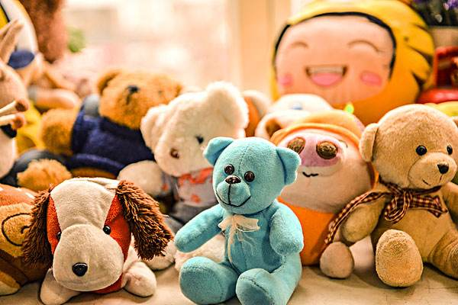

二、项目作品创作过程
A、 外壳的基本结构设计
主板使用mini，加了一块充电模块，Type-C口，还有船形开关，要注意盒子侧边要开对应的口。
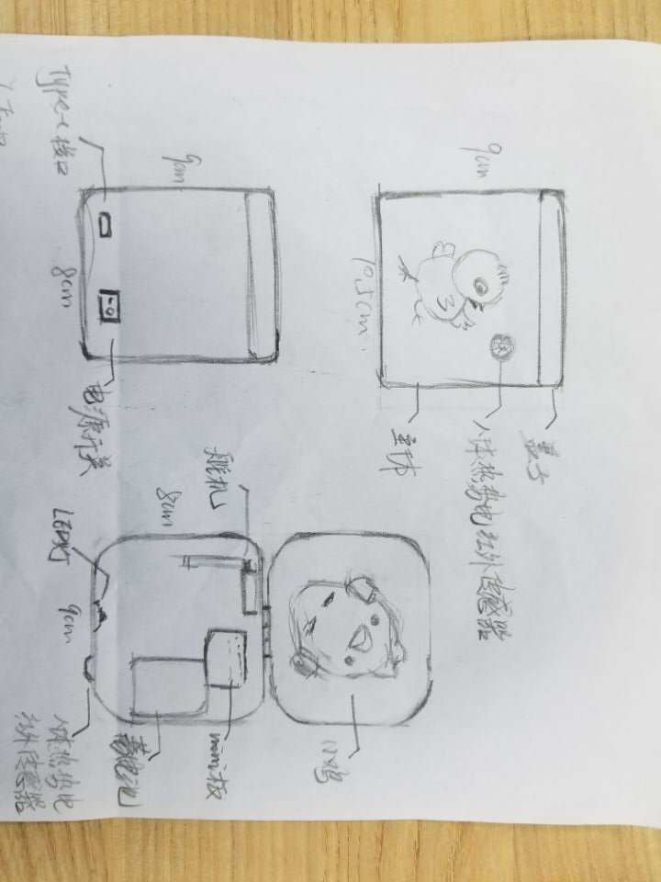
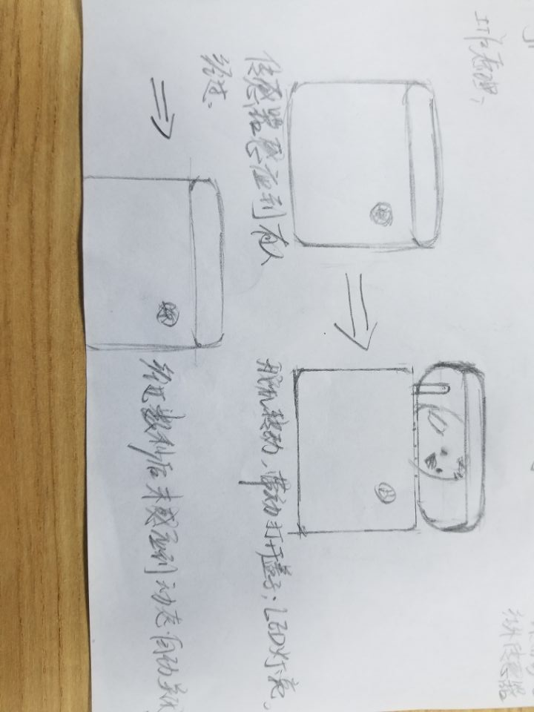
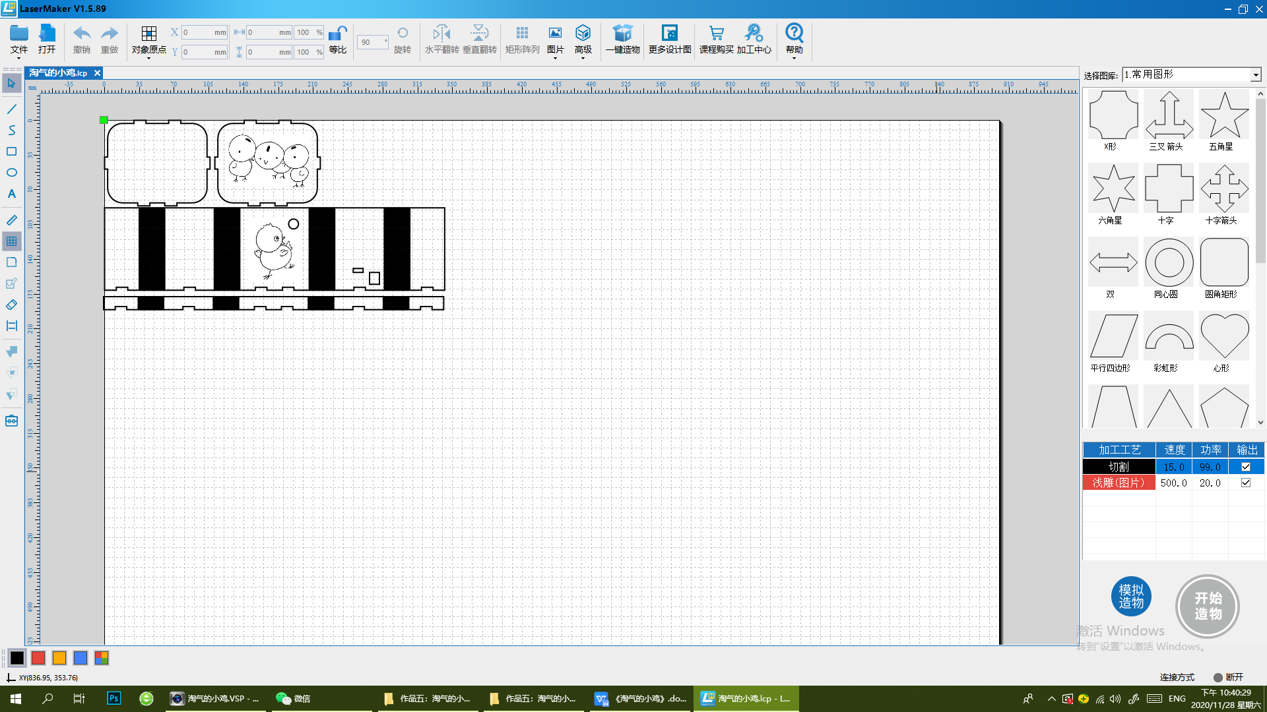
B、硬件搭建
pro mini改进版开发板 X1
人体红外传感器模块 X1
舵机 SG90 X1
3W5W小发光二极管LED灯珠 X1
TP4056充电源模块板 X1
船形开关 X1
杜邦线 若干
3mm椴木板
小磁钢吸铁石 X2
小鸡玩偶 X1

鸡窝做成小箱子形状，可以开启闭合；外壳刻上小鸡萌萌的形态；毛绒绒的小鸡玩偶是小时候的玩具，头部藏了下个磁铁，盖子上固定一个磁铁，用来悬挂小鸡；用mini主板是为了尽可能的省钱，杜邦线直接焊在板上，焊锡的水平要好；为了可以随意移动放置，找了个废旧的手机电池，加了一块充电模块，Type-C口；舵机安装要现场调试，转动角度不宜过大，小鸡刚好露出头部为好。
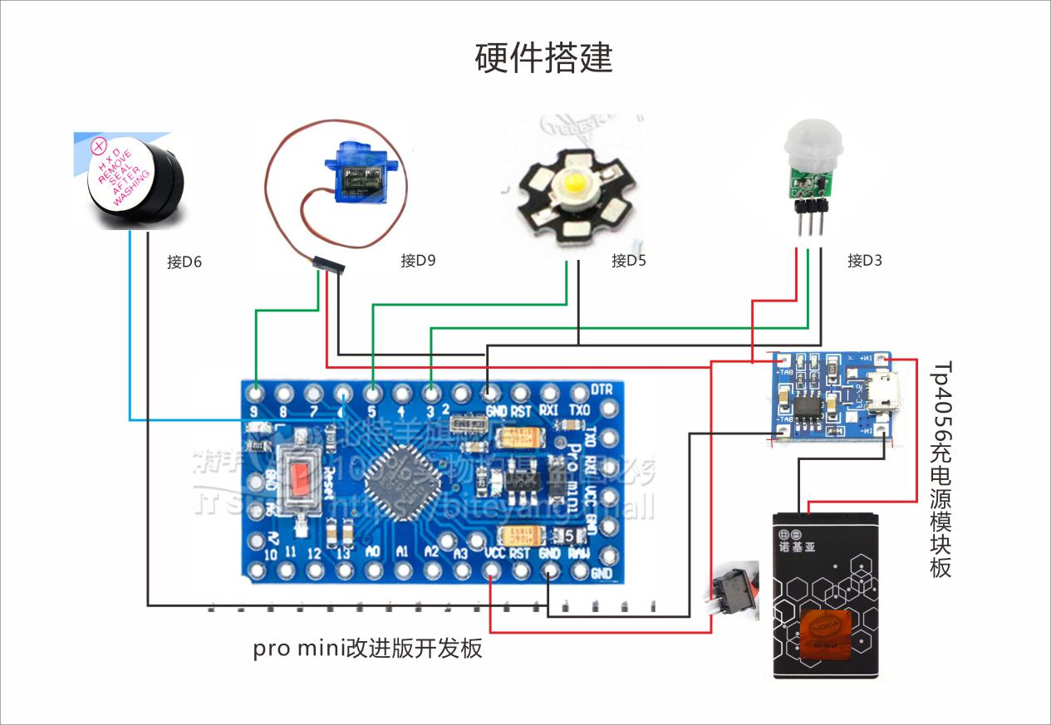
- 电脑编程
编程很简单，只是LED灯要编成呼吸灯效果，用了一个变量。
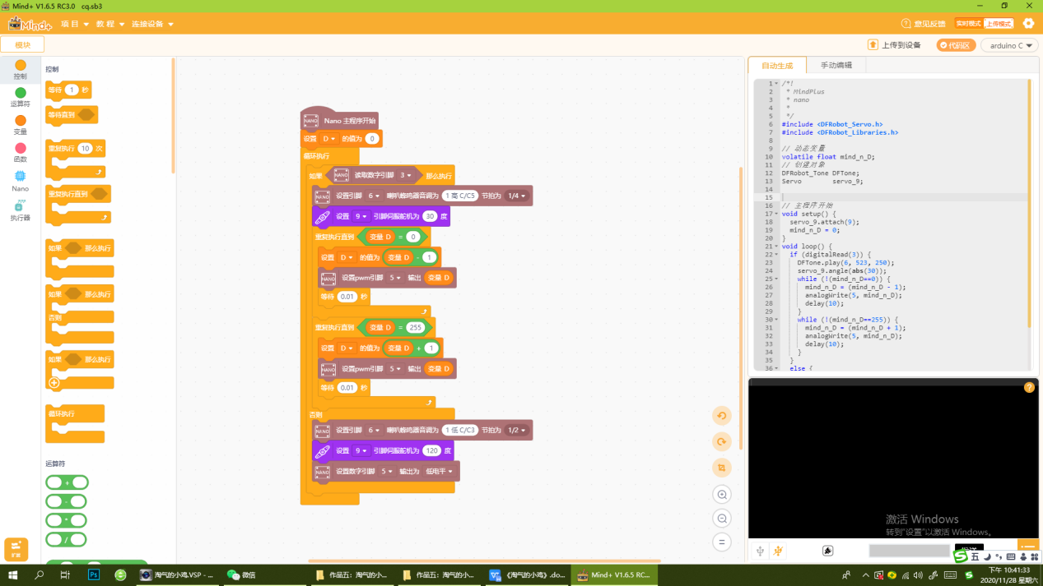

- 作品设计体会
设计来源于生活。我们要积极寻找与发现生活中的细节以及存在的问题，用我们所学的知识进行改变和创新。这次我们制作的《淘气的小鸡》，还存在一些改进空间，例如我们可以加入一些声音，模仿小鸡的叫声，使得小鸡更加逼真，增添更多趣味。甚至还可以做成定时闹钟，唤醒我们起床、学习等。

